ASSUNTO :. REQUEIRO AO EXMO SENHOR PREFEITO LUIS GUSTAVO DE ANTUNES STUPP JUNTO AO SETOR RESPONSAVEL INFORMAÇÕES SOBRE A INDICAÇÃO Nº 322/2013 VISTO QUE O PROBLEMA PERSISTE COLOCANDO EM RISCO A VIDA DE PEDESTRES QUE FAZEM USO DA CALÇADA LOCALIZADA NA RUA PREFEITO LUIZ F. DA SILVA PERTO DO MORRO DO SUFOCO.

DESPACHO
SALA DAS SESSÕES ____/____/_____

PRESIDENTE DA MESA

REQUERIMENTO Nº , DE 2013
SENHOR PRESIDENTE,
SENHORES VEREADORES,

Considerando que o problema apontado ainda não foi solucionado, o que esta causando desconforto e risco desnecessário aos pedestres que fazem uso da referida calçada.
Considerando ainda que em outro ponto o calçamento foi refeito sendo deixado de lado esta parte considerada mais critica.

REQUEIRO a mesa após ouvir o douto plenário que se oficie o Exmo Senhor Prefeito Municipal Luis Gustavo Antunes Stupp juntamente com o Setor Responsável informações sobre a indicação nº 322/2013 que aponta a necessidade de manutenção no calçamento da rua Prefeito Luiz F. da Silva, na parte de baixo do Morro do Sufoco.
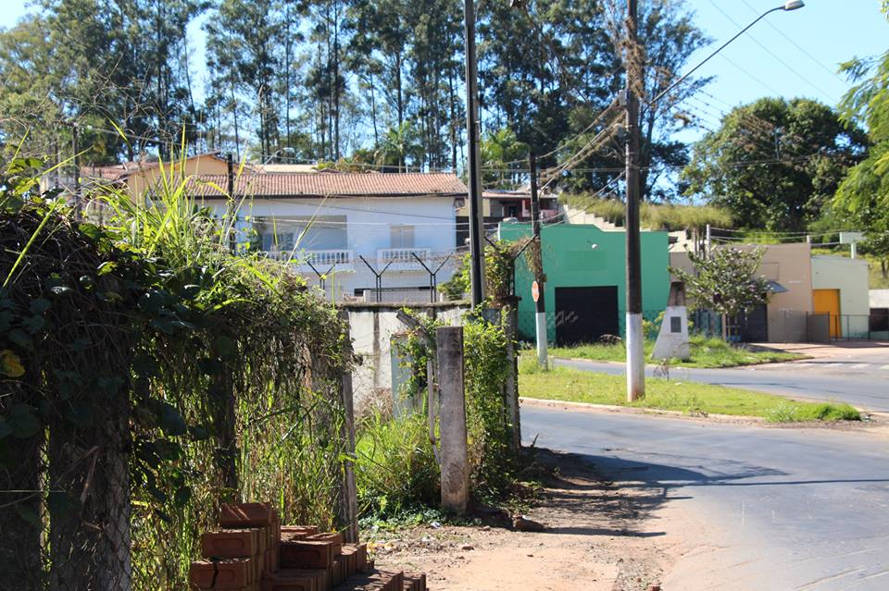

SALA DAS SESSÕES “VEREADOR SANTO RÓTOLLI”, aos 19 de Junho de 2013

VEREADOR LUIS ROBERTO TAVARES

